Министерство образования и науки Российской Федерации

Федеральное государственное бюджетное образовательное учреждение высшего образования

Ивановский государственный химико-технологический университет

Факультет химической техники и кибернетики

Кафедра информационных технологий

Лабораторная работа №4

по дисциплине: Инфокоммуникационные системы и сети

### 

Выполнила: студентка группы 4-42

Крылова Виктория

Иваново 2019

***Цель работы.*** Освоить основные настройки коммутатора при его первом подключении.

***Задание:***

1. Создайте в приложении Cisco Packet Tracer подключение рабочей станции к коммутатору через консоль;
2. Настроить пароль на привилегированный режим настройки коммутатора (результат каждого этапа необходимо проверить):
   * создать пароль командой "enable password";
   * проверить пароль на вход в привилегированный режим;
   * защитить созданный пароль;
   * снова проверить защищенный пароль на вход в привилегированный режим;
   * создать новый пароль командой "enable secret";
   * проверить оба пароля на вход в привилегированный режим, указать какой пароль будет работать.
3. Создать пользователя и установить авторизацию на подключение к консоли. Проверить подключение к консоли с помощью созданной учетной записи.
4. Настроить подключение клинета Telnet к консоли коммутатора.
5. Подключить рабочую станцию к коммутатору через сеть посредством Telnet-клиента.

##### Подключение к коммутатору

В приложении Cisco Packet Tracer на рабочую область выносим рабочую станцию и коммутатор.

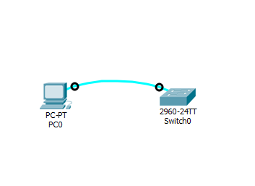

Далее выполняем настройку терминала на рабочей станции. Для этого входим щелчком мыши на рабочую станцию и в разделе Desktop (Рабочий стол) выбираем приложение "Terminal".

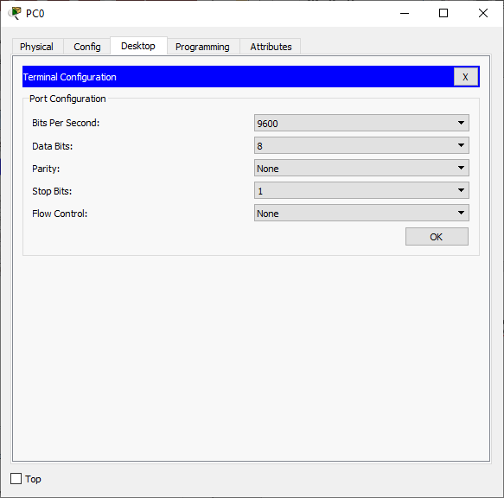

В данном случае все настройки оставим без изменения.

Чтобы получить доступные нам команды можно воспользоваться справочной системой коммутатора. Если в консоли набрать символ "**?**", то нам сразу выведутся все доступные нам команды

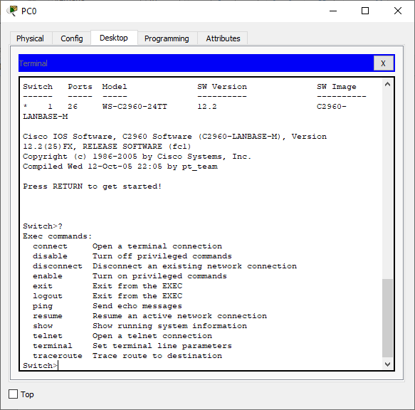

##### Настройка привилегированного режима коммутатора

Для обеспечения безопасности консоль настройки коммутатора работает в одном из двух режимах "пользовательский" и "привилегированный". При старте консоли настройки режим работы коммутатора "пользовательский". В этом режиме доступны лишь небольшое число команд. Для расширенной настройки требуется войти в привилегированный режим. Он активируется командой "**enable**".

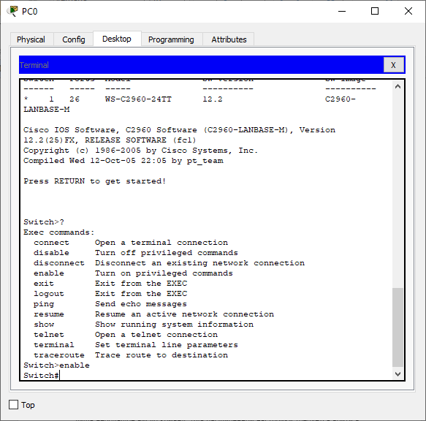

Активация привилегированного режима отображается появлением после слова "**Switch**" символа "**#**". Соответственно его отсутствие сигнализирует о том, что мы вошли в пользовательский режим. Для выхода из привелигировнного режима используется команда "**disable**" или "**exit**".

Для настройки необходимо войти в режим глобального конфигурирования с помощью команды "***config terminal***". Изначально привилегированный режим открыт всем. Создадим пароль для входа в этот режим. Это осуществляется командой **enable password <пароль>**

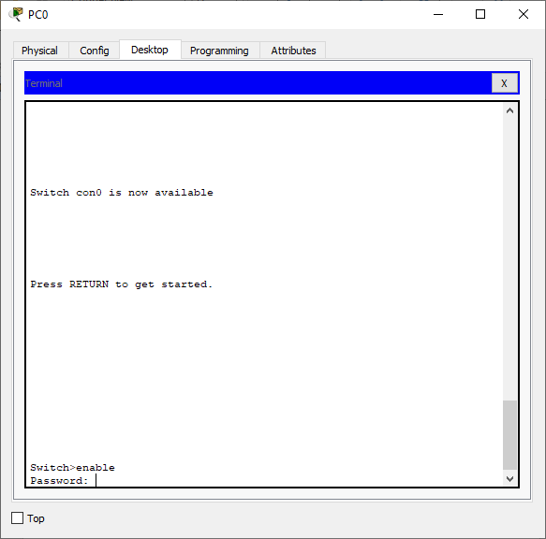

Особенность команды "***enable password***" состоит в том, что пароль будет храниться в памяти компьютера в незашифрованном виде, что создает проблемы с безопасностью. Команда "**show run**" выведет пароль на консоль.

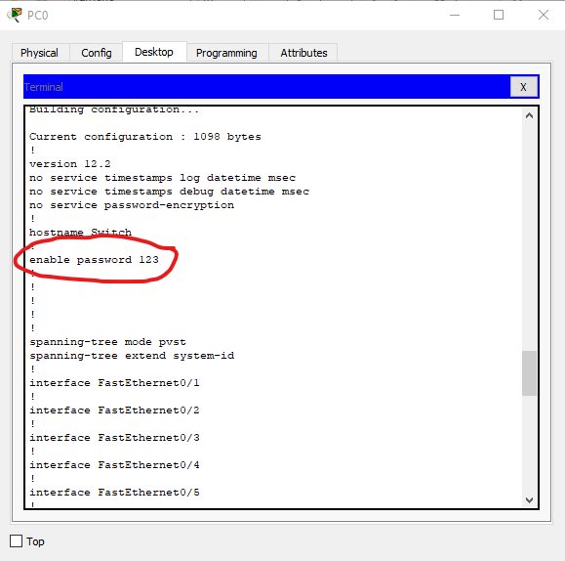

Для защиты пароля необходимо выполнить команду "***service password-encryption***". Данная команда защитит созданный ранее пароль.

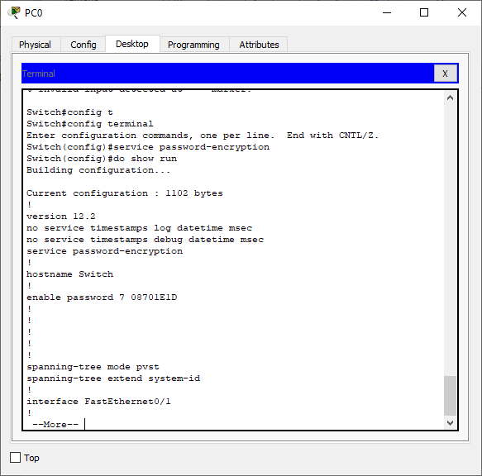

Чтобы изначально создать защищенный пароль можно воспользоваться командой **enable secret пароль**

Пароль будет задан и автоматически зашифрован.

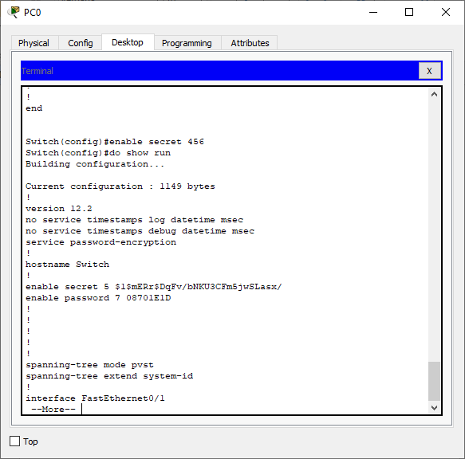

##### Настройка пользователя

Настройка пользователей производится в режиме глобального конфигурирования. Для задания пользователя необходимо ввести команду "username". Команда имеет следующие параметры:

* имя пользователя - любая последовательность символов;
* пароль (имеет ключевое слово password) - любая последовательность символов;
* уровень привилегий (имеет ключевое слово privilege) - значения от 0 до 15 (15 - наивысший доступ);

Полный синтаксис команды следующий:

##### **username admin privilege 15 password 123**

здесь:

* admin - имя пользователя;
* 15 - уровень привилегий;
* 123 - пароль пользователя.

Созданная нами учетная запись просто будет храниться в памяти устройства и, по умолчанию, использоваться не будет. Для настройки подключения к консоли с помощью созданной учетной записи, необходимо зайти в режим "Конфигурирования терминальных линий". Осуществляется это с помощью команды "***line console 0***" (на начальном этапе настройки нам доступен лишь исходный терминал с кодом 0). В консоли должно появиться ключевое слово "***config-line***".



Чтобы использовать созданного ранее пользователя необходимо указать, что при проверке входа нужно использовать локальную базу данных учетных записей. Для этого выполняем команду "***login local***". С этого момента вход в консоль возможен только при вводе имени и пароля пользователя.

##### Задание IP-адреса устройства

Перед началом сетевого конфигурирования просмотрим имеющиеся в нашем распоряжении интерфейсы с помощью команды "**show run**". В первую очередь нас интересует логические интерфейсы, поскольку все сетевые адреса настраиваются исключительно на них и никогда на физических. По умолчанию коммутатор имеет только один логический интерфейс и все физические интерфейсы связаны с ним.

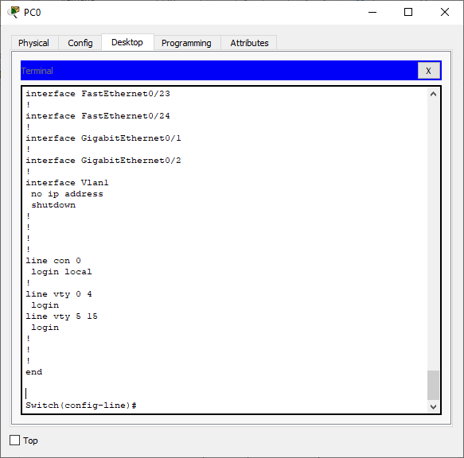

Далее входим в режим конфигурирования интерфейсов с помощью команды "***interface***" с указанием интересующего интерфейса (в нашем случае "Vlan1"): **interface Vlan1**

Теперь задаем IP-адрес и его маску для нашего логического интерфейса командой

##### **ip address 192.168.0.1 255.255.255.0**

IP-адрес необходимо выбрать из имеющегося набора с соблюдением уникальности адреса.

Для активации логического интерфейса обязательно выполните команду

##### **no shutdown**

Так мы убедимся, что наш логический интерфейс поднят

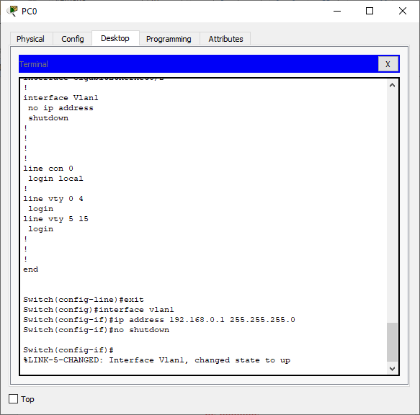

##### Настройка удаленного подключения

Теперь настроим виртуальные терминальные линии. Для этого выходим из режима конфигурирования интерфейсов командой **exit.**

и затем входим в режим конфигурирования виртуальных линий командой **line vty 0 4.**

В этом режиме мы можем настроить транспортный протокол командой **transport input telnet**

Для авторизации Telnet клиента необходимо указать туже локальную базу с созданным пользователем. Для этого выполним команду **login local**.

После этого выйдем из режима настройки командой "***end***" и выполним сохранение всех настроек командой **wr mem**.

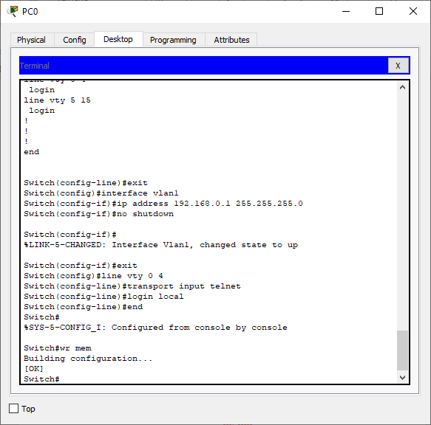

##### Подключение к коммутатору посредством Telnet-клиента

Теперь проверим наши настройки. Сначала соединим наш коммутатор с рабочей станцией через сеть. Для этого соединим их прямым кабелем по интерфейсу FastEthernet и настроим сетевой адрес рабочей станции, указав IP-адрес из той же подсети, что и адрес логического интерфейса коммутатора (например 192.168.0.2).

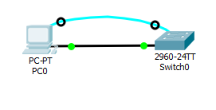

Проверим доступность нашего коммутатора утилитой "**ping**".

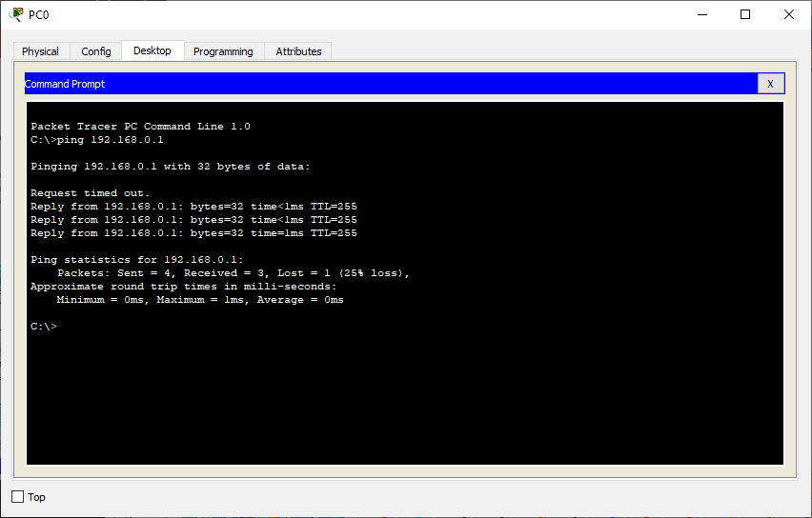

Проверим подключение клиента по telnet.

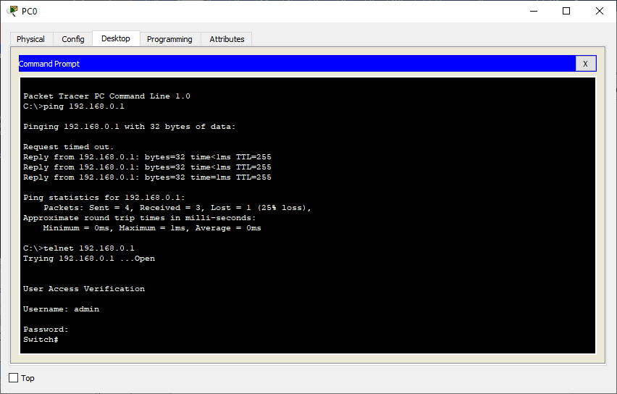

Как видно из рисунка наличие слова "***Switch#***" означает, что мы вошли в настройки коммутатора. Теперь мы сможем получить доступ к нашему устройству из любой точки сети. При этом все команды и возможности прямого подключения сохраняются. С этого момента наш коммутатор готов для дальнейшей настройки.

Вывод: В ходе работы я научилась настраивать коммутатор с помощью его консоли. Я

узнала, как назначать пароли для входа в привилегированный режим, как настраивать

параметры пользователя, а также как осуществлять подключение с помощью Telnet-

клиента.